|  |
| --- |
| Logotipo  Descripción generada automáticamente    UNIVERSIDAD TÉCNICA DEL NORTE  FACULTAD DE INGENIERIA EN CIENCIAS APLICADAS  CARRERA DE TELECOMUNICACIONES  RADIO DEFINIDO POR SOFTWARE  **Docente:** Ing. Edgar Maya  **Técnico de Laboratorio:** Ing. Alejandra Pinto  **Estudiantes:**  Montezuma Diego  Panama Anthony  Narvaez Israel  03 de mayo del 2024 |

**AVANCE LAB 05**

Dentro del avance para el laboratorio 05, hemos encontrado algún esquema de configuración para la construcción de un transmisor FM, el cual consta de los siguientes materiales:

* 2 transistores 2N2222
* 1 Microfono
* 2 Condensadores electrolíticos 10uF/25v
* 1 Condensador electrolítico 2.2uF/25v
* 2 Condensadores cerámicos 1uF/50v
* 2 Condensadores cerámicos 2.7pF/50v
* 1 Condensador ajustable 5-60pF
* 2 resistencias de 1k
* 1 resistencia de 15k
* 1 resistencia de 6.8k
* 2 resistencias de 10k
* 2 resistencias de 4.7k
* 1 resistencia de 2.2k
* 1 resistencia de 220 Ohms
* 50 Cm de alambre para puentes de 0.51 mm de diámetro
* 1 conector con soporte para batería
* 5 espadines
* 1 baquelita
* 1 bateria 9v
* Cautin y soldadura.

También hemos podido obtener un diseño de placa en PBC para poder realizar la respectiva impresión en baquelita, el cual contempla de los anteriores materiales. Estos con su respectivo esquema de conexiones, tal como se ve en las siguientes figuras.

De lo anterior se tiene también una simulación en el software Prouteus, el cual nos permite interactuar con el diseño anterior, este se puede ver en la siguiente figura con un esquema ya construido para el transmisor FM.

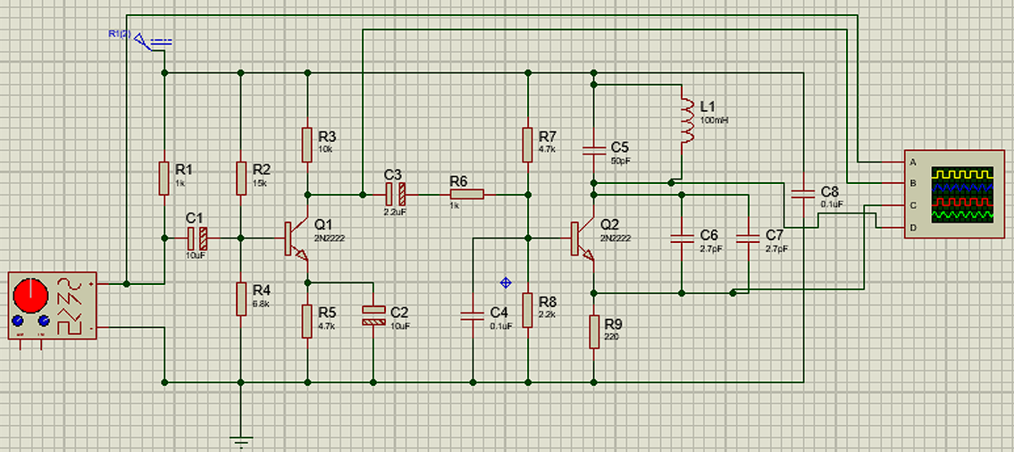

Aparte de este, también hemos podido conseguir otro diseño que viene dado por medio del siguiente video de YouTube [TRANSMISOR FM | Muy fácil de hacer (youtube.com)](https://www.youtube.com/watch?v=WVAKGYv_qc0), este equema lo podemos visualizar en la siguiente figura:

También hemos conseguido otro esquema desde la pagina [Transmisor de FM | Foros de Electrónica (forosdeelectronica.com)](https://www.forosdeelectronica.com/threads/transmisor-de-fm.2130/), el cual nos dice que es un transmisor entre los 88 y los 130Mhz y el campo generado por las irradiaciones, no supera los 50mV por metro, a una distancia de 15cm del circuito. Su esquema es el siguiente:

Por ultimo también hemos conseguido el siguiente esquema a partir del video [Haz tu propio Transmisor de FM (Se escucha en cualquier Radio). (youtube.com)](https://www.youtube.com/watch?v=R-AoFKsdKLk), el cual viene con un condensador regulable y también con su respectuva impresión en baquelita.

